**一、GUI开发工具**

**1所有开源GUI库**

<http://www.thefreecountry.com/sourcecode/gui.shtml>

**2常用GUI库**

**GTK+**

是一套跨多种平台的图形工具包，最早是GIMP的副产品而创建的

**QT**

一个[跨平台](http://baike.baidu.com/view/469855.htm" \t "_blank)的[C++](http://baike.baidu.com/view/824.htm" \t "_blank)图形用户界面应用程序框架

**wxWidgets**

一个开源的跨平台的C++图形用户界面应用库

**MFC**

微软基础类库, 以C++类的形式封装了Windows API

**二、GUI库与底层依赖**

**1 Linux系统GUI库与底层依赖**

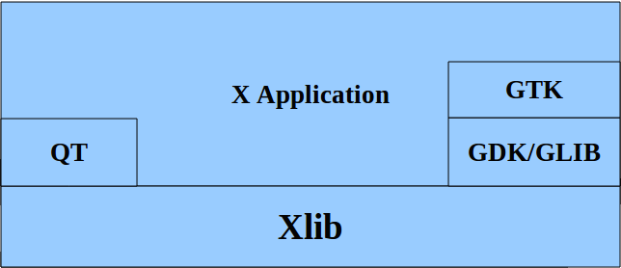

**2 GTK+的底层依赖**

GDK：是对Xlib库的一个封装(windows为对windows API的封装)，实现跨平台迁移

GLIB：提供了一些标准c函数库(standard libc)的替代函数

Xlib：是X协议的client端库，封装了X协议内容

**三、X Window**

**概念：**是一种以位图方式显示的软件窗口系统

**X Server：**处理与X Client的交互，并且控制显示器(显卡驱动)和输入设备(键盘和鼠标驱动)

**X Client：**每个程序窗口被称为x Client，与同一机器上的x Server程序以C/S交互

**X协议：**类似HTTP协议，建立在TCP/IP之上，作为Xserver与Xclient交互的介质

**X协议库：**Xlib，供X应用和其他GUI开发库调用，实现与Xserver的交互

**四、X window与显卡驱动的关系**

X window的X Server通过显卡驱动控制显示器中的窗口

显卡驱动安装路径 /usr/lib64/xorg/modules/drivers

X Window中现实3D图像，通过调用OpenGL接口实现

OpenGL是一个跨平台的2D/3D图形程序接口，显卡驱动实现了OpenGL的接口